INSTITUCIÓN

E.S.J.A N° 1 – “Juana de Ibarbourou”

MODULO INTERCULTURALIDAD
MATEMÁTICA II - “GRUPO B y D”
MODALIDAD VIRTUAL

PROFESOR: Borda, Walter Eduardo
Espeche, Luis María
Pura, Alcides Ramon

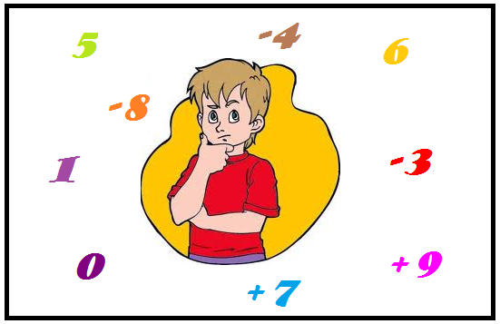
Año:2026

CLASE N°3

PORCENTAJE




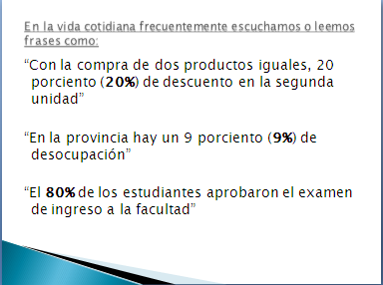

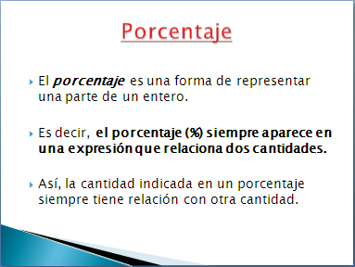

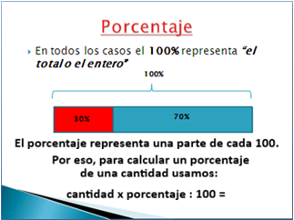

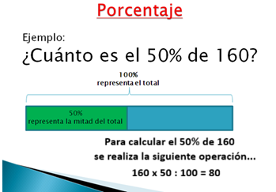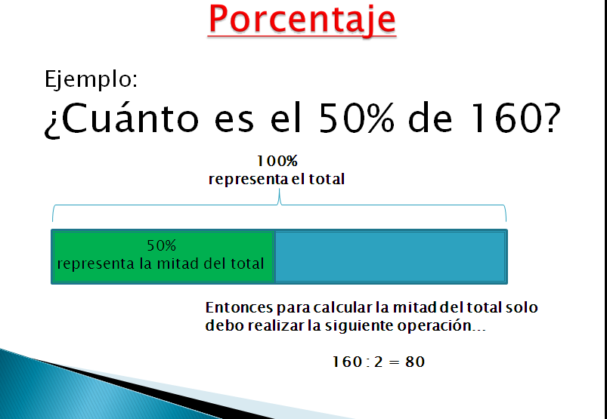

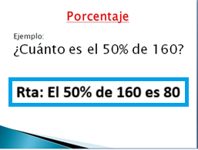

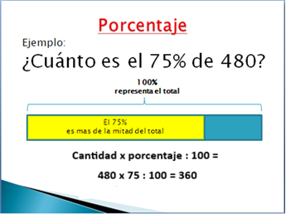

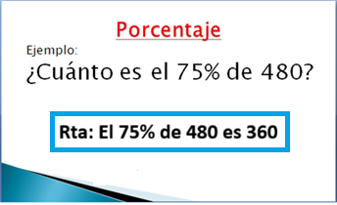

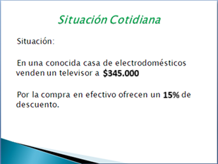

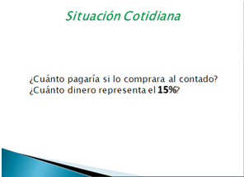

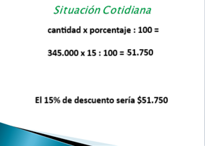

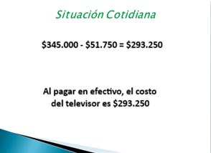

EJEMPLO N° 2:

Diego vende productos y artículos de una cartilla conocida en la ciudad. Esta semana solo vendió 5 perfumes y 4 pulseras. Cada perfume le da a diego 30% de ganancias del precio de venta y cada pulsera 25% del precio de venta. Si cada perfume lo vende a $2.000 y las pulseras a $1.500 ¿Cuánto es la ganancia de esta semana?
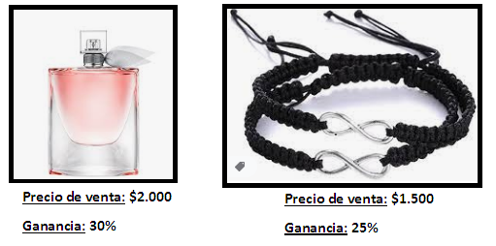
Cálculo de ganancias del perfume  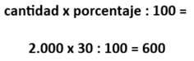  Esto significa que cada perfume brinda una ganancia de $600. |  | Como en esta semana vendió 5 perfumes, debemos multiplicar la ganancia por 5.  $600 x 5 = $3.000  Por lo tanto, la ganancia generada por los 5 perfumes en esta semana es de $3.000
Cálculo de ganancias del perfume  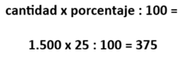  Esto significa que cada pulsera brinda una ganancia de $375. |  | Como en esta semana vendió 4 pulseras, debemos multiplicar la ganancia por 4.  $375 x 4 = $1.500  Por lo tanto, la ganancia generada por los 5 perfumes en esta semana es de $1.500
Por último, solo nos queda sumar ambas ganancias… $3.000 + $1.500 = $4.500…
Y de esta manera obtenemos que la ganancia total de esta semana por vender 5 perfumes y 4 pulseras es de $4.500

Bibliografía:
- Programa de Educación a Distancia – Ministerio de Educación – Pcia. De Cordoba – Año 2009
- Tapia, C; Tapia, A; Vázquez, N – Matemática 2 – Buenos Aires – Año 1994
- José, F – Matemática 7 E.G.B. – Buenos Aires – Año 1999
- Cuadernillos de Plan Fines – Ministerio de Educación – Buenos Aires – Año 2010
- https://math3logic.com/fracciones-propias-e-impropias/ - Año 2024
- https://math3logic.com/fracciones-equivalentes/ - Año 2024

